Introduzione-cenni storici
L’auto nasce come versione motorizzata delle carrozze, si utilizzavano sospensioni a balestra con corpo in legno e telaio formato da due longheroni che reggono le balestre, su cui si sviluppa la parte ergonomica della vettura
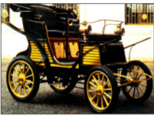
Figura 1
Finche le potenze erano limitate, nell’ordine del cavallo, non c’era necessità di migliorare i telai. Telai di basso livello erano adeguati alle modeste potenze garantite dai primi motori a scoppio; velocità e accelerazioni laterali erano limitate dalle rudimentali coperture delle ruote. Il baricentro di tali telai era progettato distante da terra, per favorire l’ammortizzazione a causa della cattiva pavimentazione della strada. In linea di massima, senza grossi carichi laterali, un telaio di modesta fattura era sufficiente.
Le sospensioni a balestra, con un unico corpo ammortizzante, non forniscono un buon smorzamento; si ha un miglioramento delle prestazioni quando la balestra è formata da più corpi che dissipano energia scorrendo gli uni sugli altri (sistemi mono-multi lamina) e dunque, in questa configurazione, non si ha necessità di uno smorzatore esterno dedicato. Gli Assali erano rigidi, in quanto più semplici da progettare. Sui longheroni viene montato tutto, motore abitacolo etc. il carrozzamento è a valenza non strutturale, può essere montato su tamponi elastici in modo da evitare la trasmissione delle vibrazioni, senza precludere le performance del veicolo in termini di rigidezza.
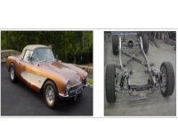
Figura 2 (A sinistra Corvette convertibile del 1952; a destra “ladder frame” della medesima con rinforzo centrale a X)
L’ introduzione dell’acciaio e delle presse per lamiera, ha permesso di ottenere geometrie complesse che non erano possibili prima, in quanto si lavorava per asportazione dal pieno. Al posto dei longheroni in legno si iniziò ad usare un elemento composto da lamiere pressate, poi unite e fissate con saldature o giunzioni bullonate o rivettate. Gli elementi così costituiti sono tutti scatolati, permettendo la riduzione di peso. Con la pressa si poterono ottenere delle doppie curvature. Il legno veniva curvato a vapore consentendo una sola curvatura, provocando prestazioni meccaniche inferiori in termini di resistenza all’instabilità di parete.
La scocca costituita in lamiere di acciaio può contribuire alla rigidezza del telaio se opportunamente sfruttata. Nel 1934 Citroen collegò l’anteriore di una sua vettura direttamente alla scocca senza ulteriori longheroni (monoscocca). Si iniziò a collegare le sospensioni direttamente alla scocca. Oggi tutte le auto di produzione usano una monoscocca - unibody costituita da lamiere di acciaio. Per auto più complesse e costose si utilizza un telaio spaceframe dove la scocca non ha funzione portate e tale compito è assolto da una struttura tubolare. Si possono avere soluzioni intermedie tra unibody o spaceframe, le denominazioni servono solo a porre l’accento su una soluzione o l’altra.
Negli anni 60 Lotus propose una soluzione denominata backbone chassis: un telaio tubolare a tunnel centrale con funzione strutturale al quale viene accoppiato una scocca con natura non strutturale. In tal modo la scocca può essere costruita in fibra di vetro o materiali più poveri e leggeri. Questo telaio veniva utilizzato per piccole vetture sportive. Il telaio centrale è costituito da un profilo chiuso quindi in grado di resistere bene a torsione, impedendo il moto relativo tra la parte anteriore e posteriore. Il tunnel è molto rigido quindi molto efficace in termini di rapporti peso/rigidezza e peso/resistenza. Risulta critica la connessione tra il telaio e gli attacchi delle sospensioni che per loro natura si trovano ad essere ai lati dello chassis. Le strutture di collegamento sono molto inefficienti. Si ha un ingombro dovuto al tunnel centrale. Non si ha alcuna protezione laterale, oggi risulterebbe improponibile questa situazione a causa delle vigenti normative in termini di resistenza all’impatto laterale (urto palo). Si possono inserire rinforzi all’ urto palo ma risulterebbero inefficaci. Vi è difficoltà ad inserire un rollbar anteriore e posteriore. 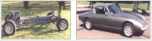
Figura 3 esempio di vettura con telaio a spina dorsale- Ford Z1 (1962)
Prima il telaio era l'elemento fondamentale da cui si partiva per la progettazione, adesso il telaio si deve adattare allo spazio rimasto libero dopo il posizionamento di sospensioni,casse audio, etc... rendendone complessa la progettazione

TELAIO A LONGHERONI (LADDER Frame)
Il telaio a longheroni è stato il primo ad essere sviluppato a partire dai telai delle carrozze. Oggi viene utilizzato in tutte quelle applicazioni in cui vi sia la necessità di reggere grossi carichi verticali. Tale telaio è costituito da due longheroni che risultano spesso visibili sugli autocarri, collegati da delle traverse a formare una struttura che ricorda una scala a pioli, da cui deriva il nome inglese Ladder Frame.) . I vantaggi di questa soluzione sono:
- capacità di sopportare elevati carichi verticali
- flessibilità costruttiva: semplicità di progettazione e personalizzazione grazie alla semplicità della struttura e alla accessibilità dei punti di ancoraggio della carrozzeria
- piccolo ingombro
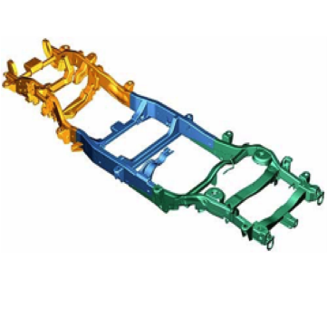
Figura 4
I difetti di questa tipologia di telaio sono principalmente legati alla scarsa resistenza a carichi non flessionali. Tali carichi possono nascere sia nelle condizioni di progetto del mezzo, sia in condizioni fuori progetto come i crash. I carichi che possono portare a torsione il telaio possono nascere entro piano o al di fuori di esso:
- Carico entro piano: nasce quando vi è una azione non simmetrica entro il piano. Questa può essere dovuta ad un impatto asimmetrico o più semplicemente a causa delle disuniformi condizioni del fondo stradale durante le accelerazioni del veicolo. Le forze causano una deformazione a parallelogrammo della struttura. Per contrastare tale effetto si può inserire un elemento diagonale che triangola la struttura, lavorando in trazione o compressione. Utilizzando un solo elemento diagonale vi è la possibilità che questo raggiunga una condizione di instabilità quando sollecitato a compressione, pertanto nella pratica costruttiva si preferisce prevedere due diagonali a formare una struttura a K o a X nelle quali almeno uno dei due corpi diagonali lavora a trazione. Normalmente si preferisce avere strutture simmetriche per minimizzare l’uso di materiale quindi i costi e il peso. Strutture non simmetriche risultano comunque di resistenza paragonabile, se correttamente triangolate.
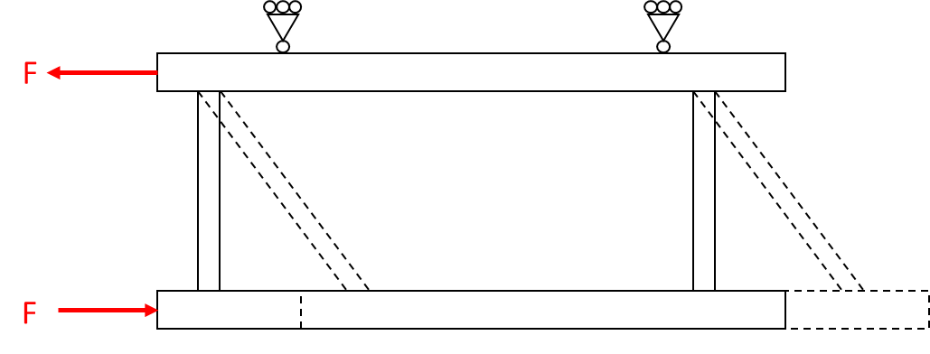
Figura 5
- Carico fuori piano: nasce nelle condizioni di marcia normale del veicolo, quando si incontra un fondo sconnesso o a causa di una disuniforme distribuzione dei carichi. Il telaio a longheroni, se considerato come elemento semplicemente planare, non è in grado di resistere alla torsione generata da tali forze.
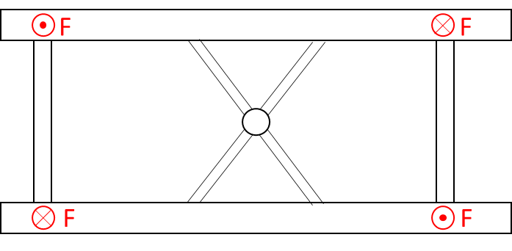
Figura 6
- E’ necessario dunque considerare il telaio nel suo sviluppo verticale, prevedendo due rinforzi diagonali a quote diverse. Si può utilizzare anche un solo rinforzo a X con uno sviluppo lungo l’asse Z. All’aumentare della distanza in verticale delle strutture di rinforzo, aumenta la resistenza a torsione del telaio.
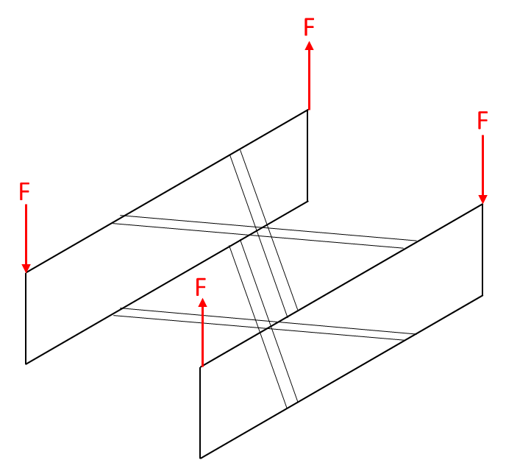
Figura 7
Si può rinforzare il ladder frame con strutture tubolari sia per quanto riguarda problematiche di rigidezza che di roll-over (ribaltamento). Se ho una macchia sovra o sotto sterzante posso regolare il comportamento con la taratura delle sospensioni: il telaio deve essere più rigido delle sospensioni altrimenti non avrebbe effetto il cambio di parametri nelle sospensioni. Il telaio a longheroni è molto robusto e quindi può essere usato anche per SUV e fuoristrada; Dato che il SUV deve essere guidabile su strada, oltre i longheroni sono aggiunti altri elementi per questo obiettivo.

GO-Kart
In alcuni casi, come nei kart, non si hanno sospensioni e quindi si ha un telaio opportunamente cedevole in modo tale da non avere effetti negativi sulla guida. Inoltre, quando il telaio svolge anche il ruolo delle sospensioni non si deve tener conto soltanto della rigidezza torsionale ma, per correggere il comportamento sovra o sottosterzante, bisogna considerare un disaccoppiamento tra la parte anteriore del telaio e la parte posteriore interponendo un elemento massivo a cui si pensano applicati i carichi: date le forze esterne si progetta la cedevolezza della parte anteriore e della parte posteriore in modo da correggere i vari effetti dinamici tramite un'adeguata ripartizione dei carichi. 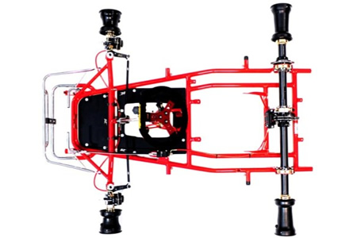
Figura 8
Tutto ciò è molto complesso da fare perché non si ha sempre un elemento massivo che separi nettamente anteriore e posteriore (un elemento riesce a separare anteriore e posteriore se è un 80-90% del peso totale del veicolo).

INFO EFFICIENZA STRUTTURE
Un struttura quadrilatera può essere rinforzata o con le diagonali o con un pannellatura (la struttura più efficiente è il reticolato ma è anche il più costoso perché è difficile programmare robot per la saldatura e dunque bisogna saldare a mano). Quindi può essere più economico e pratico creare strutture pannellate rivettate o incollate alla struttura quadrilatera.
Questi pannelli sono molto efficienti se sono montati sul piano delle travi: se il pannello viene montato un poco a sbalzo rispetto il piano detto perdiamo di efficienza in quanto si innesta un moto di warping. Se bisogna montare un pannello sfalsato risulta più stabile montarne due speculari rispetto il piano delle travi.

TELAIO TUBOLARE (Space Frame)
Nei tali tubolari o Space Frame la resistenza strutturale è garantita da un complesso traliccio di elementi tubolari saldati tra di loro. Si salda a mano perché i tubi vanno saldati di testa e ci vogliono molte ore uomo per pezzo: va bene per vetture sportive prodotte in piccola serie. Per avere la massima efficienza bisognerebbe triangolare perfettamente tutto (triangolare = se al posto delle saldature metto delle uniball, il corpo deve rimanere senza moti cinematici permessi).
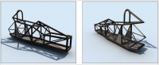
Figura 9 esempio di telaio tubolare in acciaio per vetture da corsa formula Ford
Nei tralicci gli attacchi devono essere sui nodi: i carichi devono entrare dai nodi altrimenti gli elementi si flettono. Il problema dei tralicci è che non si riesce fare una struttura del genere sopra la testa del pilota: nella parte centrale non si riesce a triangolare e quindi tutta la cedevolezza si accumula in quella zona.
Nella Diablo si sono usate strutture laterali (brancardi) per aumentare rigidezza torsionale (ma anche l'ingombro aumenta), per aumentare ancora devo alzare in z e quindi diventa scomoda l'entrata in vettura. I brancardi sono buoni per gli impatti laterali in quanto si ha una struttura portante che impatta. Questa soluzione è un'alternativa al tunnel centrale.
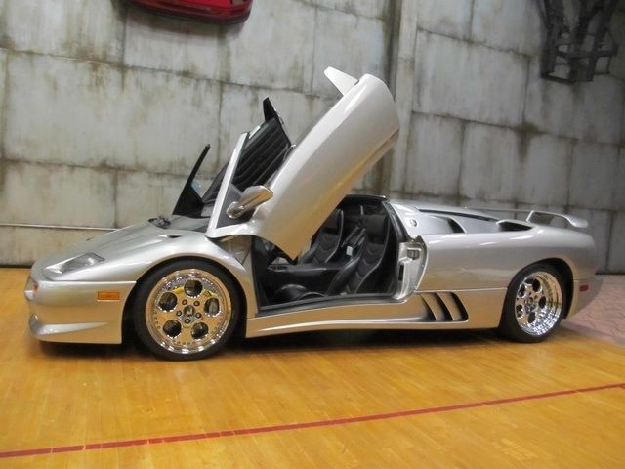
Figura 10 Lambgorhini diablo
Si possono irrigidire le strutture con telaietti ausiliari, talvolta smontabili (giunti bullonati). I telaietti possono essere usati anche per facilitare il montaggio del motore: si monta il motore sul telaietto e dopo si installa il gruppo nella macchina. La soluzione del motore portante è scomoda: non può essere smontato per la manutenzione e non è possibile mettere giunti gommati per smorzare le vibrazioni. 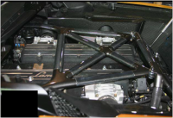
Figura 11 Rinforzo a geometria reticolare misto acciaio-carbonio, posto su snodi sferici per Lamborghini Gallardo del 2002
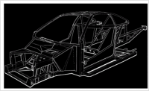
Figura 12 Telaio tubolare “space frame” in acciaio ad alta resistenza per la Ferrari F40 del 1990; sono visibili i rinforzi in lamiera e a sandwitch nido d’ape-fibra di carbonio

Se le giunzioni sono complesse (per esempio tra 4 elementi) inserisco una fusione. Ci sono abbondanti pannellature che hanno influenze strutturali. Con le fusioni si rende più semplice trovare dei punti di attacco per il motore e le sospensioni.
In generale si può notare che la massa dei giunti costituisce circa il 50% del peso vettura dunque migliorando la rigidezza di queste parti, l'efficienza del telaio migliora in maniera marcata.

TELAIO A SCOCCA PORTANTE - UNIBODY
Il telaio a scocca portante è costituito da lamiere di acciaio stampate e collegate tra loro. La progettazione è analoga allo spaceframe. É il telaio più usato dalle aziende e nella progettazione si tengono molto in conto la resistenza ai crash test e la scalabilità della produzione.

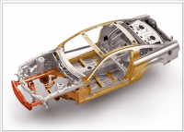
Figura 13 Scocca portante in lamiera d’acciaio stampata per vettura Ford Mustang 2005

